Resource: Animals in the Bible
Animals in the Bible © United Bible Societies, 2025. Adapted from: All Creatures Great and Small: Living Things in the Bible, by Edward R. Hope © 2005 United Bible Societies. This work is licensed under Creative Commons Attribution-ShareAlike 4.0 International (https://creativecommons.org/licenses/by-sa/4.0/).

Animals in the Bible

標題：潔淨的動物（申14:4–6）

2.1 標題：潔淨的動物（申14:4–6）
DEU 14:4–DEU 14:6 記載了一份在禮儀上潔淨的動物的清單，學者對其中三種家畜的看法一致，但對另外七種植食動物，則有很大的分歧。
首先，我們可以根據考古學的證據，推斷出聖經時期的人們所熟悉的植食動物，這會有助於確認清單上的動物。可以確定的是，瞪羚、劍羚、野山羊、黇鹿和山綿羊必定是他們所熟悉的，因為這些動物在該地區都可找到。牠們分別與希伯來文tsvi 、te’o 、’aqo 、’ayal 和zemer 配對，這就确定了七種植食動物中的五種，但剩下兩種還不能完全確定。
在聖地所見的野生動物中，赤狷羚和水羚屬的羚羊很早就被視為潔淨的動物。上文所述的一個還未確定的希伯來文詞語yachmur 很可能就是指這兩種動物之一，很可能就是狷羚。如果情況確實是這樣，那麼所羅門晚年在以色列飼養了一群狷羚（1KI 4:23 ）。飼養野生狷羚在美索不達米亞和埃及都很常見。
另外一個還未確定的希伯來文詞語dishon 指的可能是水羚屬羚羊，或者是旋角羚，埃及人也會飼養這種動物。
表1以色列人熟知的所有「狩獵動物」，即鹿、羚羊、瞪羚、野山羊和野綿羊，顯然都列在潔淨動物的清單裡。在譯文中保留這個事實，可能比確定每一個希伯來文詞語的具體所指更加重要。
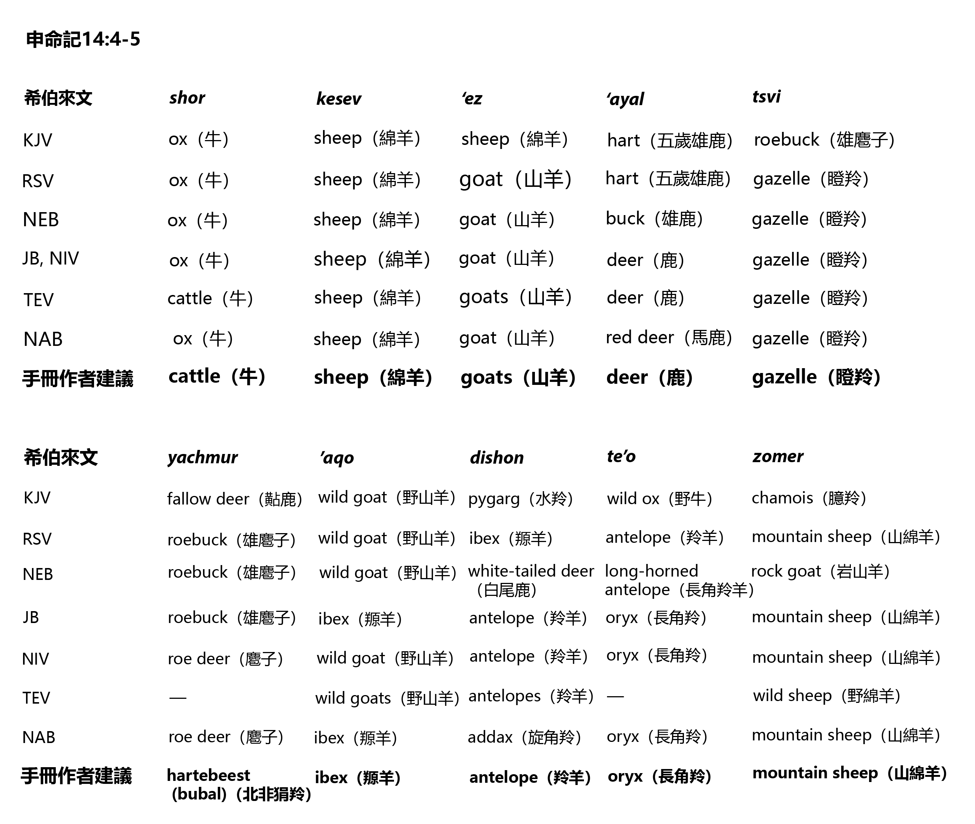

申命記14:4–5
希伯來文 | shor | kesev | ‘ez | ’ayal | tsvi
KJV | ox（牛） | sheep（綿羊） | sheep（綿羊） | hart（五歲雄鹿） roebuck（雄麅子）
RSV | ox（牛） | sheep（綿羊） | goat（山羊） | hart（五歲雄鹿） | gazelle（瞪羚）
NEB ox（牛） | sheep（綿羊） | goat（山羊） | buck（雄鹿） | gazelle（瞪羚）
JB , NIV | ox（牛） | sheep（綿羊） | goat（山羊） | deer（鹿） | gazelle（瞪羚）
TEV | cattle（牛） | sheep（綿羊） | goats（山羊） | deer（鹿） | ——
NAB | ox（牛） | sheep（綿羊） | goat（山羊） | red deer（馬鹿） | gazelle（瞪羚）
手冊作者建議 | cattle（牛） | sheep（綿羊） | goats（山羊） | deer（鹿） | gazelle（瞪羚）
希伯來文 | yachmur | ’aqo | dishon | te’o | zomer
KJV | fallow deer（黇鹿） | wild goat（野山羊） | pygarg（水羚） | wild ox（野牛） | chamois（臆羚）
RSV | roebuck（雄麅子） | wild goat（野山羊） | ibex（羱羊） | antelope（羚羊） | mountain sheep（山綿羊）
NEB | roebuck（雄麅子） | wild goat（野山羊） | white-tailed deer（白尾鹿） | long-horned antelope（長角羚羊） | rock goat（岩山羊）
JB | roebuck（雄麅子） | ibex（羱羊） | antelope（羚羊） | oryx（長角羚） | mountain sheep（山綿羊）
NIV | roe deer（麅子） | wild goat（野山羊） | antelope（羚羊） | oryx（長角羚） | mountain sheep（山綿羊）
TEV | —— | wild goats（野山羊） | antelopes（羚羊） | —— | wild sheep（野綿羊）
NAB | roe deer（麅子） | ibex（羱羊） | addax（旋角羚） | oryx（長角羚） | mountain sheep（山綿羊）
手冊作者建議 | hartebeest (bubal)（北非狷羚） | ibex（羱羊） | antelope（羚羊） | oryx（長角羚） | mountain sheep（山綿羊）

